

**Коми Республикаын «Сыктывдін»**

**муниципальнӧй районса администрациялӧн**

**ШУÖМ**

**ПОСТАНОВЛЕНИЕ**

**администрации муниципального района**

**«Сыктывдинский» Республики Коми**

от 20 сентября 2024 года № 9/1246

Об утверждении проекта планировки и проекта межевания кадастрового квартала 11:04:1001015 (с. Выльгорт)

Руководствуясь статьями 43, 45 Градостроительного кодекса Российской Федерации, статьей 14 Федеральным законом от 6 октября 2003 года № 131-ФЗ «Об общих принципах организации местного самоуправления в Российской Федерации», постановлением Правительства Республики Коми от 19 февраля 2020 года № 64 «Об организации проведения комплексных кадастровых работ на территории Республики Коми в 2021 - 2025 годах», Уставом муниципального района «Сыктывдинский» Республики Коми, администрация муниципального района «Сыктывдинский» Республики Коми

**ПОСТАНОВЛЯЕТ:**

1. Утвердить проект планировки и проект межевания кадастрового квартала 11:04:1001015 (с. Выльгорт).
2. Отделу по работе с Советом, сельскими поселениями и связям с общественностью администрации муниципального района «Сыктывдинский» Республики Коми разместить постановление на официальном сайте администрации муниципального района «Сыктывдинский» в информационно-телекоммуникационной сети «Интернет» <https://syktyvdin.gosuslugi.ru/>.
3. Контроль за исполнением настоящего постановления оставляю за собой.
4. Настоящее постановление вступает в силу со дня его официального опубликования.

Заместитель руководителя администрации

муниципального района «Сыктывдинский» П.В. Карин

ООО «Специальная геодезия»

Проект межевания территории

в границах кадастрового квартала 11:04:1001015

Том I

Основная часть

**Проект межевания территории**

**в границах кадастрового квартала 11:04:1001015**

Том I

Основная часть

Директор Лосев А. В.



Главный архитектор проекта Акулова С.С.

Республика Коми, Сыктывдинский район,

2024 г.

# Содержание

Введение

1. Перечень и сведения о площади образуемых земельных участков, в том числе возможные способы их образования 4
2. Перечень и сведения о площади образуемых земельных участков, которые будут отнесены к территориям общего пользования или имуществу общего пользования, в том числе в отношении которых предполагаются резервирование и (или) изъятие для государственных или муниципальных нужд 10
3. Вид разрешенного использования образуемых земельных участков в соответствии с проектом планировки территории 11
4. Целевое назначение лесов, вид (виды) разрешенного использования лесного участка, количественные и качественные характеристики лесного участка, сведения о нахождении лесного участка в границах особо защитных участков лесов 12
5. Сведения о границах территории, в отношении которой утвержден проект межевания, содержащие перечень координат характерных точек этих границ в системе координат, используемой для ведения Единого государственного реестра недвижимости. 12

Приложение

Введение

Подготовка проекта межевания территории осуществляется для определения местоположения границ образуемых и изменяемых земельных участков и установления, изменения, отмены красных линий для застроенных территорий, в границах которых не планируется размещение новых объектов капитального строительства, а также для установления, изменения, отмены красных линий в связи с образованием и (или) изменением земельного участка, расположенного в границах территории, применительно к которой не предусматривается осуществление деятельности по комплексному и устойчивому развитию территории, при условии, что такие установление, изменение, отмена влекут за собой исключительно изменение границ территории общего пользования.

Проект межевания территории кадастрового квартала 11:04:1001015 разработан в соответствии с Муниципальным контрактом

Проектом межевания предусматривается установление границ образуемых земельных участков.

Документация по межеванию территории выполнена на основании:

- постановления Администрации муниципального района «Сыктывдинский» Республики Коми

В процессе разработки градостроительной документации использовались следующие материалы и нормативно-правовые документы:

1. Федеральный закон от 29.12.2004 № 190-ФЗ «Градостроительный кодекс Российской Федерации»;
2. Федеральный закон от 25.10.2001 № 136-ФЗ «Земельный кодекс Российской Федерации»;
3. Федеральный закон от 24.07.2007 №221-ФЗ «О кадастровой деятельности»;
4. Федеральный закон РФ от 09.02.2009 №8-ФЗ «Об обеспечении доступа к информации о деятельности государственных органов и органов местного самоуправления»;
5. Федеральный закон от 13.07.2015 № 218-ФЗ «О государственной регистрации недвижимости»;
6. Постановление Правительства РФ от 31.03.2017 № 402 «Об утверждении Правил выполнения инженерных изысканий, необходимых для подготовки документации по планировке территории, перечня видов инженерных изысканий, необходимых для подготовки документации по планировке территории, и о внесении изменений в постановление Правительства Российской Федерации от 19 января 2006 г. № 20»;
7. Постановление Правительства Российской Федерации от 05.09.2013 №782 «О схемах водоснабжения и водоотведения»;
8. «СП 42.13330.2016. Свод правил. Градостроительство. Планировка и застройка городских и сельских поселений. Актуализированная редакция СНиП 2.07.01-89*» утв. Приказом Министерства строительства и жилищно-коммунального хозяйства Российской Федерации от 30 декабря 2016 г. № 1034/пр;
9. Решение Совета МОМР "Сыктывдинский" от 17.05.2018г №27/5-1 «Местные нормативы градостроительного проектирования МОСП «Выльгорт» МОМР «Сыктывдинский»

Цель проекта межевания территории - определение местоположения границ образуемых и изменяемых земельных участков в соответствии с нормативными правовыми документами, принимая во внимание фактическое землепользование.

# Перечень и сведения о площади образуемых земельных участков, в том числе возможные способы их образования.

Таблица №1.

Перечень и сведения о площади образуемых земельных участков, в том числе возможные способы их образования.

|  |  |  |  |  |  |
| --- | --- | --- | --- | --- | --- |
| **№ п/п** | **Кадастровый номер существующего земельного участка** | **Площадь исходного земельного участка, кв.м** | **Условный номер образуемого**  **земельного участка** | **Площадь образуемого земельного участка, кв.м** | **Возможный способ образования земельного участка** |
| 1 |  |  | ЗУ:2 | 680 | Образование ЗУ из земель, находящихся в государственной или муниципальной собственности |
| 2 |  |  | ЗУ:3 | 169 |
| 3 |  |  | ЗУ:4 | 83 |
| 4 |  |  | ЗУ:7 | 1763 |
| 5 | 11:04:1001015:77/1 | 4075 | ЗУ:8 | 526 | Образование ЗУ путем раздела земельного участка с кадастровым номером 11:04:1001015:77/1 |
| ЗУ:9 | 3649 |
| 6 | 11:04:1001015:368 | 2210 | ЗУ:10 | 666 | Образование ЗУ путем раздела земельного участка с кадастровым номером 11:04:1001015:368 |
| ЗУ:11 | 1544 |
| 7 |  |  | ЗУ:12 | 5465 | Образование земельных участков путем перераспределения ЗУ с КН 11:04:1001015:376 и  11:04:1001015:396 |
| 8 |  |  | ЗУ:13 | 827 |
| 9 |  |  | ЗУ:14 | 803 |
| 10 |  |  | ЗУ:15 | 795 |
| 11 |  |  | ЗУ:16 | 941 |
| 12 | 11:04:1001015:376 | 15402 | ЗУ:17 | 1109 |
| 13 | ЗУ:18 | 1205 |
| 14 |  |  | ЗУ:19 | 1283 |
| 15 |  |  | ЗУ:20 | 1237 |
| 16 |  |  | ЗУ:21 | 1305 |
| 17 |  |  | ЗУ:22 | 1141 |
| 18 |  |  | ЗУ:23 | 663 |
| 19 |  |  | ЗУ:24 | 618 |
| 20 | 11:04:1001015:396 | 16283 | ЗУ:25 | 944 |
| 21 |  |  | ЗУ:26 | 1000 |

|  |  |  |  |  |  |
| --- | --- | --- | --- | --- | --- |
| 22 |  |  | ЗУ:27 | 878 |  |
| 23 | ЗУ:28 | 715 |
| 24 | ЗУ:29 | 708 |
| 25 | ЗУ:30 | 709 |
| 26 | ЗУ:31 | 612 |
| 27 | ЗУ:32 | 704 |
| 28 | ЗУ:33 | 735 |
| 29 | ЗУ:34 | 897 |

Примечания:

* Земельные участки, расположенные в границах проектируемой территории проекта межевания, относятся к категории земель «Земли населенных пунктов»
* Границы образуемых земельных участков определены с учетом границ смежных земельных участков, стоящих на кадастровом учете, естественных границ земельного участка, красных линий, границ территориальных зон, требований, установленных градостроительным регламентом, а также требований, установленных в соответствии с иными нормативами градостроительного проектирования.

Таблица №2. Каталог координат поворотных точек границ образуемых земельных участков

|  |  |  |  |
| --- | --- | --- | --- |
| Условный номер  земельного участка | Номер точки | Координаты, м | |
| X | Y |
| ЗУ:2 | 1 | 623677,38 | 4438201,64 |
| 2 | 623677,88 | 4438202,19 |
| 3 | 623681,21 | 4438205,87 |
| 4 | 623689,79 | 4438207,85 |
| 5 | 623709,05 | 4438171,07 |
| 6 | 623709,41 | 4438165,84 |
| 7 | 623706,04 | 4438165,56 |
| 8 | 623700,84 | 4438166,39 |
| 9 | 623687,90 | 4438164,48 |
| 10 | 623687,17 | 4438167,59 |
| 11 | 623692,84 | 4438169,48 |
| 12 | 623678,24 | 4438198,32 |
| 1 | 623677,38 | 4438201,64 |
| ЗУ:3 | 1 | 623688,46 | 4438018,26 |
| 2 | 623687,48 | 4438025,79 |
| 3 | 623685,98 | 4438026,75 |
| 4 | 623678,70 | 4438039,30 |
| 5 | 623658,47 | 4438033,37 |
| 6 | 623659,54 | 4438028,30 |
| 7 | 623668,33 | 4438029,76 |
| 8 | 623679,19 | 4438033,07 |

|  |  |  |  |
| --- | --- | --- | --- |
|  | 1 | 623688,46 | 4438018,26 |
| ЗУ:4 | 1 | 623680,37 | 4437973,92 |
| 2 | 623683,12 | 4437985,08 |
| 3 | 623682,25 | 4437991,16 |
| 4 | 623679,36 | 4437990,75 |
| 5 | 623674,84 | 4437972,33 |
| 6 | 623675,15 | 4437972,29 |
| 7 | 623678,52 | 4437974,14 |
| 1 | 623680,37 | 4437973,92 |
| ЗУ:7 | 1 | 623111,02 | 4438034,43 |
| 2 | 623118,25 | 4438034,43 |
| 3 | 623124,52 | 4438038,33 |
| 4 | 623125,29 | 4438021,90 |
| 5 | 623133,96 | 4438021,30 |
| 6 | 623134,18 | 4437999,55 |
| 7 | 623135,66 | 4437998,47 |
| 8 | 623144,43 | 4437994,68 |
| 9 | 623161,31 | 4437971,77 |
| 10 | 623163,24 | 4437934,11 |
| 11 | 623171,06 | 4437929,80 |
| 12 | 623177,73 | 4437913,78 |
| 13 | 623195,93 | 4437901,28 |
| 14 | 623204,52 | 4437863,57 |
| 15 | 623204,53 | 4437849,44 |
| 16 | 623204,53 | 4437849,44 |

|  |  |  |  |
| --- | --- | --- | --- |
|  | 17 | 623193,37 | 4437849,44 |
| 18 | 623181,76 | 4437842,03 |
| 19 | 623174,53 | 4437883,84 |
| 20 | 623157,49 | 4437896,71 |
| 21 | 623136,31 | 4437913,31 |
| 22 | 623126,58 | 4437970,59 |
| 23 | 623116,21 | 4437994,96 |
| 1 | 623111,02 | 4438022,37 |
| ЗУ:8 | 1 | 623243,28 | 4437873,36 |
| 2 | 623236,27 | 4437889,89 |
| 3 | 623235,27 | 4437892,56 |
| 4 | 623230,15 | 4437904,57 |
| 5 | 623221,25 | 4437923,80 |
| 6 | 623223,51 | 4437925,28 |
| 7 | 623215,55 | 4437943,99 |
| 8 | 623211,92 | 4437952,05 |
| 9 | 623205,35 | 4437949,72 |
| 10 | 623237,68 | 4437871,23 |
| 1 | 623243,28 | 4437873,36 |
| ЗУ:9 | 1 | 623195,93 | 4437863,57 |
| 2 | 623177,73 | 4437901,28 |
| 3 | 623171,06 | 4437913,78 |
| 4 | 623163,24 | 4437929,80 |
| 5 | 623161,31 | 4437934,11 |
| 6 | 623205,35 | 4437949,72 |
| 7 | 623237,68 | 4437871,23 |
| 8 | 623221,76 | 4437865,18 |
| 1 | 623195,93 | 4437863,57 |
| ЗУ:10 | 1 | 623211,92 | 4437952,05 |
| 2 | 623210,04 | 4437956,97 |
| 3 | 623205,89 | 4437967,78 |
| 4 | 623207,87 | 4437971,95 |
| 5 | 623205,81 | 4437977,30 |
| 6 | 623203,60 | 4437981,52 |
| 7 | 623200,35 | 4437990,62 |
| 8 | 623190,62 | 4437986,83 |
| 9 | 623173,78 | 4437980,22 |
| 10 | 623152,37 | 4437971,25 |
| 11 | 623152,06 | 4437971,64 |
| 12 | 623146,68 | 4437969,09 |
| 13 | 623145,11 | 4437972,36 |
| 14 | 623144,43 | 4437971,77 |
| 15 | 623148,25 | 4437963,25 |
| 16 | 623193,07 | 4437980,66 |
| 17 | 623205,35 | 4437949,72 |
| 1 | 623211,92 | 4437952,05 |
| ЗУ:11 | 1 | 623161,31 | 4437934,11 |
| 2 | 623205,35 | 4437949,72 |
| 3 | 623193,07 | 4437980,66 |

|  |  |  |  |
| --- | --- | --- | --- |
|  | 4 | 623148,25 | 4437963,25 |
| 1 | 623161,31 | 4437934,11 |
| ЗУ:12 | 1 | 623704,94 | 4437873,50 |
| 2 | 623696,36 | 4437882,78 |
| 3 | 623686,87 | 4437915,43 |
| 4 | 623707,36 | 4437921,38 |
| 5 | 623707,14 | 4437917,85 |
| 6 | 623703,74 | 4437904,70 |
| 1 | 623704,94 | 4437873,50 |
| ЗУ:13 | 1 | 623675,55 | 4437558,40 |
| 2 | 623705,86 | 4437557,94 |
| 3 | 623706,27 | 4437584,98 |
| 4 | 623675,44 | 4437585,45 |
| 1 | 623675,55 | 4437558,40 |
| ЗУ:14 | 1 | 623675,44 | 4437585,45 |
| 2 | 623706,27 | 4437584,98 |
| 3 | 623707,87 | 4437610,62 |
| 4 | 623675,33 | 4437610,48 |
| 1 | 623675,44 | 4437585,45 |
| ЗУ:15 | 1 | 623707,87 | 4437610,62 |
| 2 | 623709,63 | 4437634,38 |
| 3 | 623675,23 | 4437634,24 |
| 4 | 623675,33 | 4437610,48 |
| 1 | 623707,87 | 4437610,62 |
| ЗУ:16 | 1 | 623675,23 | 4437634,24 |
| 2 | 623709,63 | 4437634,38 |
| 3 | 623710,03 | 4437639,79 |
| 4 | 623717,31 | 4437659,30 |
| 5 | 623675,13 | 4437659,30 |
| 1 | 623675,23 | 4437634,24 |
| ЗУ:17 | 1 | 623675,13 | 4437659,30 |
| 2 | 623717,31 | 4437659,30 |
| 3 | 623726,22 | 4437683,17 |
| 4 | 623675,03 | 4437682,95 |
| 1 | 623675,13 | 4437659,30 |
| ЗУ:18 | 1 | 623674,93 | 4437682,95 |
| 2 | 623726,22 | 4437683,17 |
| 3 | 623726,48 | 4437706,60 |
| 4 | 623674,93 | 4437706,39 |
| 1 | 623674,93 | 4437682,95 |
| ЗУ:19 | 1 | 623674,93 | 4437706,45 |
| 2 | 623726,47 | 4437706,45 |
| 3 | 623726,75 | 4437731,36 |
| 4 | 623674,82 | 4437731,14 |
| 1 | 623674,93 | 4437706,45 |
| ЗУ:20 | 1 | 623727,10 | 4437731,36 |
| 2 | 623727,00 | 4437754,67 |
| 3 | 623674,79 | 4437755,24 |
| 4 | 623674,89 | 4437731,14 |

|  |  |  |  |
| --- | --- | --- | --- |
|  | 1 | 623727,10 | 4437731,36 |
| ЗУ:21 | 1 | 623674,79 | 4437755,24 |
| 2 | 623727,00 | 4437754,67 |
| 3 | 623727,27 | 4437779,55 |
| 4 | 623674,62 | 4437780,12 |
| 1 | 623674,79 | 4437755,24 |
| ЗУ:22 | 1 | 623727,27 | 4437779,55 |
| 2 | 623711,74 | 4437805,22 |
| 3 | 623674,51 | 4437805,38 |
| 4 | 623674,64 | 4437780,12 |
| 1 | 623727,27 | 4437779,55 |
| ЗУ:23 | 1 | 623711,74 | 4437805,22 |
| 2 | 623707,26 | 4437812,61 |
| 3 | 623702,92 | 4437813,31 |
| 4 | 623699,53 | 4437827,70 |
| 5 | 623674,42 | 4437827,71 |
| 6 | 623674,47 | 4437805,38 |
| 1 | 623711,74 | 4437805,22 |
| ЗУ:24 | 1 | 623674,42 | 4437827,71 |
| 2 | 623699,53 | 4437827,70 |
| 3 | 623697,82 | 4437836,10 |
| 4 | 623699,90 | 4437856,66 |
| 5 | 623671,83 | 4437848,13 |
| 6 | 623674,36 | 4437841,42 |
| 1 | 623674,42 | 4437827,71 |
| ЗУ:25 | 1 | 623671,83 | 4437848,13 |
| 2 | 623662,45 | 4437872,96 |
| 3 | 623696,36 | 4437882,78 |
| 4 | 623704,94 | 4437873,50 |
| 5 | 623699,90 | 4437856,66 |
| 1 | 623671,83 | 4437848,13 |
| ЗУ:26 | 1 | 623627,98 | 4437825,21 |
| 2 | 623620,94 | 4437842,24 |
| 3 | 623621,89 | 4437851,00 |
| 4 | 623652,66 | 4437864,69 |
| 5 | 623661,24 | 4437840,65 |
| 6 | 623661,23 | 4437837,24 |
| 1 | 623627,98 | 4437825,21 |
| ЗУ:27 | 1 | 623635,60 | 4437801,94 |
| 2 | 623631,49 | 4437816,64 |
| 3 | 623627,98 | 4437825,21 |
| 4 | 623661,23 | 4437837,24 |

|  |  |  |  |
| --- | --- | --- | --- |
|  | 5 | 623661,23 | 4437801,87 |
| 1 | 623635,60 | 4437801,94 |
| ЗУ:28 | 1 | 623645,51 | 4437766,99 |
| 2 | 623635,66 | 4437801,95 |
| 3 | 623661,12 | 4437801,87 |
| 4 | 623661,01 | 4437766,99 |
| 1 | 623645,51 | 4437766,99 |
| ЗУ:29 | 1 | 623641,55 | 4437724,40 |
| 2 | 623646,15 | 4437756,84 |
| 3 | 623645,51 | 4437766,99 |
| 4 | 623661,01 | 4437766,99 |
| 5 | 623660,88 | 4437724,40 |
| 1 | 623641,55 | 4437724,40 |
| ЗУ:30 | 1 | 623660,78 | 4437691,66 |
| 2 | 623637,31 | 4437691,66 |
| 3 | 623641,03 | 4437724,40 |
| 4 | 623660,88 | 4437724,40 |
| 1 | 623660,78 | 4437691,66 |
| ЗУ:31 | 1 | 623634,46 | 4437667,03 |
| 2 | 623635,69 | 4437676,54 |
| 3 | 623637,31 | 4437691,66 |
| 4 | 623660,78 | 4437691,66 |
| 5 | 623660,70 | 4437666,95 |
| 1 | 623634,46 | 4437667,03 |
| ЗУ:32 | 1 | 623631,48 | 4437641,73 |
| 2 | 623631,80 | 4437646,45 |
| 3 | 623634,44 | 4437667,03 |
| 4 | 623660,70 | 4437666,95 |
| 5 | 623660,61 | 4437641,63 |
| 1 | 623631,48 | 4437641,73 |
| ЗУ:33 | 1 | 623660,54 | 4437616,76 |
| 2 | 623660,62 | 4437641,63 |
| 3 | 623631,48 | 4437641,73 |
| 4 | 623630,24 | 4437617,15 |
| 1 | 623660,54 | 4437616,76 |
| ЗУ:34 | 1 | 623658,02 | 4437587,01 |
| 2 | 623628,82 | 4437589,10 |
| 3 | 623630,24 | 4437617,15 |
| 4 | 623660,54 | 4437616,76 |
| 5 | 623660,56 | 4437589,38 |
| 1 | 623658,02 | 4437587,01 |

# Перечень и сведения о площади образуемых земельных участков, которые будут отнесены к территориям общего пользования или имуществу общего

**пользования, в том числе в отношении которых предполагаются резервирование и (или) изъятие для государственных или муниципальных нужд**

В границах проекта межевания образуются земельные участки, которые будут отнесены к территориям общего пользования или имуществу общего пользования, в том числе в отношении которых предполагаются резервирование и (или) изъятие для государственных или муниципальных нужд.

Таблица №4

|  |  |  |  |
| --- | --- | --- | --- |
| **№п/п** | **Условный номер образуемого земельного участка** | **Площадь образуемого земельного участка, кв.м** | Вид разрешенного использования в соответствии с Правилами землепользования и застройки муниципального образования сельского поселения «Выльгорт» муниципального района «Сыктывдинский»* |
| 1 | ЗУ:2 | 680 | 12.0 Земельные участки (территории) общего пользования |
| 2 | ЗУ:3 | 169 |
| 3 | ЗУ:4 | 83 |
| 4 | ЗУ:7 | 1763 |
| 5 | ЗУ:8 | 526 |
| 6 | ЗУ:10 | 666 |
| 7 | ЗУ:12 | 5465 |
| 8 | ЗУ:13 | 827 |
| 9 | ЗУ:14 | 803 |
| 10 | ЗУ:15 | 795 |
| 11 | ЗУ:16 | 941 |
| 12 | ЗУ:17 | 1109 |
| 13 | ЗУ:18 | 1205 |
| 14 | ЗУ:19 | 1283 |
| 15 | ЗУ:20 | 1237 |
| 16 | ЗУ:21 | 1305 |
| 17 | ЗУ:22 | 1141 |
| 18 | ЗУ:23 | 663 |
| 19 | ЗУ:24 | 618 |
| 20 | ЗУ:25 | 944 |
| 21 | ЗУ:26 | 1000 |
| 22 | ЗУ:27 | 878 |
| 23 | ЗУ:28 | 715 |
| 24 | ЗУ:29 | 708 |
| 25 | ЗУ:30 | 709 |
| 26 | ЗУ:31 | 612 |
| 27 | ЗУ:32 | 704 |
| 28 | ЗУ:33 | 735 |
| 29 | ЗУ:34 | 897 |

# Вид разрешенного использования образуемых земельных участков в соответствии с

**проектом межевания территории**

Таблица №5

|  |  |  |  |
| --- | --- | --- | --- |
| **№п/п** | **Условный номер образуемого земельного участка** | **Площадь образуемого земельного участка, кв.м** | Вид разрешенного использования в соответствии с Правилами землепользования и застройки муниципального образования сельского поселения «Выльгорт» муниципального района «Сыктывдинский»* |
| 1 | ЗУ:2 | 680 | 12.0 Земельные участки (территории) общего пользования |
| 2 | ЗУ:3 | 169 |
| 3 | ЗУ:4 | 83 |
| 4 | ЗУ:7 | 1763 |
| 5 | ЗУ:8 | 526 |
| 6 | ЗУ:9 | 3649 | 2.4 Среднеэтажная жилая застройка |
| 7 | ЗУ:10 | 666 | 12.0 Земельные участки (территории) общего пользования |
| 8 | ЗУ:11 | 1544 | 2.4 Среднеэтажная жилая застройка |
| 9 | ЗУ:12 | 5465 | 12.0 Земельные участки (территории) общего пользования |
| 10 | ЗУ:13 | 827 |
| 11 | ЗУ:14 | 803 |
| 12 | ЗУ:15 | 795 |
| 13 | ЗУ:16 | 941 |
| 14 | ЗУ:17 | 1109 |
| 15 | ЗУ:18 | 1205 |
| 16 | ЗУ:19 | 1283 |
| 17 | ЗУ:20 | 1237 |
| 18 | ЗУ:21 | 1305 |
| 19 | ЗУ:22 | 1141 |
| 20 | ЗУ:23 | 663 |
| 21 | ЗУ:24 | 618 |
| 22 | ЗУ:25 | 944 |
| 23 | ЗУ:26 | 1000 |
| 24 | ЗУ:27 | 878 |
| 25 | ЗУ:28 | 715 |
| 26 | ЗУ:29 | 708 |
| 27 | ЗУ:30 | 709 |
| 28 | ЗУ:31 | 612 |
| 29 | ЗУ:32 | 704 |
| 30 | ЗУ:33 | 735 |
| 31 | ЗУ:34 | 897 |

Примечания:

* «Об утверждении Правил землепользования и застройки муниципального образования сельского поселения «Выльгорт» муниципального района «Сыктывдинский» от 30.05.2023г № 29/5-7

# Целевое назначение лесов, вид (виды) разрешенного использования лесного участка, количественные и качественные характеристики лесного участка, сведения о

**нахождении лесного участка в границах особо защитных участков лесов**

В границах рассматриваемой территории нет земель государственного лесного фонда.

# Сведения о границах территории, в отношении которой утвержден проект межевания, содержащие перечень координат характерных точек этих границ в системе координат,

**используемой для ведения Единого государственного реестра недвижимости**

|  |  |  |
| --- | --- | --- |
| **Номер точки** | **Координаты, м** | |
| **Х** | **Y** |
| 1 | 623705,86 | 4437557,95 |
| 2 | 623706,35 | 4437590,09 |
| 3 | 623710,03 | 4437639,79 |
| 4 | 623726,22 | 4437683,17 |
| 5 | 623727,27 | 4437779,55 |
| 6 | 623707,26 | 4437812,61 |
| 7 | 623702,45 | 4437813,39 |
| 8 | 623697,82 | 4437836,10 |
| 9 | 623699,90 | 4437856,66 |
| 10 | 623704,94 | 4437873,50 |
| 11 | 623703,74 | 4437904,70 |
| 12 | 623707,14 | 4437917,85 |
| 13 | 623707,36 | 4437921,38 |
| 14 | 623708,24 | 4437927,85 |
| 15 | 623721,04 | 4437947,38 |
| 16 | 623730,10 | 4437965,11 |
| 17 | 623739,27 | 4438009,25 |
| 18 | 623745,63 | 4438018,02 |
| 19 | 623753,57 | 4438052,64 |
| 20 | 623765,04 | 4438098,72 |
| 21 | 623763,77 | 4438112,15 |
| 22 | 623755,61 | 4438122,94 |
| 23 | 623756,33 | 4438128,46 |
| 24 | 623746,83 | 4438141,62 |
| 25 | 623746,89 | 4438149,24 |
| 26 | 623748,96 | 4438153,07 |
| 27 | 623725,00 | 4438181,06 |
| 28 | 623702,00 | 4438210,65 |
| 29 | 623693,70 | 4438218,20 |
| 30 | 623638,82 | 4438190,81 |
| 31 | 623616,51 | 4438183,48 |
| 32 | 623582,37 | 4438179,77 |
| 33 | 623542,70 | 4438176,66 |
| 34 | 623488,43 | 4438168,48 |
| 35 | 623440,66 | 4438155,19 |
| 36 | 623364,55 | 4438135,46 |
| 37 | 623279,89 | 4438109,23 |
| 38 | 623243,80 | 4438098,67 |
| 39 | 623228,98 | 4438096,78 |

|  |  |  |
| --- | --- | --- |
| 40 | 623214,04 | 4438086,96 |
| 41 | 623182,71 | 4438076,59 |
| 42 | 623173,23 | 4438074,44 |
| 43 | 623131,28 | 4438064,94 |
| 44 | 623101,85 | 4438055,88 |
| 45 | 623107,72 | 4438042,08 |
| 46 | 623116,21 | 4438022,37 |
| 47 | 623126,58 | 4437994,96 |
| 48 | 623136,31 | 4437970,59 |
| 49 | 623157,49 | 4437913,31 |
| 50 | 623174,53 | 4437896,71 |
| 51 | 623181,76 | 4437883,84 |
| 52 | 623193,37 | 4437842,03 |
| 53 | 623204,53 | 4437849,44 |
| 54 | 623286,43 | 4437869,62 |
| 55 | 623314,91 | 4437869,28 |
| 56 | 623373,50 | 4437876,49 |
| 57 | 623398,86 | 4437877,69 |
| 58 | 623411,89 | 4437877,47 |
| 59 | 623451,77 | 4437871,49 |
| 60 | 623491,27 | 4437863,54 |
| 61 | 623496,13 | 4437860,61 |
| 62 | 623516,38 | 4437852,04 |
| 63 | 623551,39 | 4437851,57 |
| 64 | 623590,47 | 4437851,80 |
| 65 | 623611,66 | 4437848,92 |
| 66 | 623620,94 | 4437842,21 |
| 67 | 623631,42 | 4437816,69 |
| 68 | 623645,51 | 4437766,99 |
| 69 | 623646,10 | 4437758,73 |
| 70 | 623646,11 | 4437754,99 |
| 71 | 623638,92 | 4437706,78 |
| 72 | 623635,69 | 4437676,54 |
| 73 | 623631,71 | 4437646,35 |
| 74 | 623628,82 | 4437589,10 |
| 75 | 623658,02 | 4437587,01 |
| 76 | 623660,36 | 4437558,63 |
| 1 | 623705,86 | 4437557,95 |
| Площадь: | | 19,2779 Га |

|  |  |  |  |  |  |  |  |  |  |  |
| --- | --- | --- | --- | --- | --- | --- | --- | --- | --- | --- |
|  | | | | | | | | | | |
|  | | | | | | | УСЛОВНЫЕ ОБОЗНАЧЕНИЯ:  граница проектирования | | | |
|  |  |  |  |  |  |  | | | | |
|  |  |  |  |  |  |
|  |  |  |  |  |  | Республика Коми, Сыктывдинский район, с. Выльгорт | | | | |
|  |  |  |  |  |  |
| Изм. |  |  |  |  | Дата |
|  | |  | |  |  | **Проект межевания территории в границах кадастрового квартала**  **11:04:1001015** | | Стадия | Лист | Листов |
|  | |  | |  |  | ПМ | 1 | 3 |
|  | |  | |  |  |
|  | |  | |  |  | Схема расположения территории проектирования в планировочной структуре города | | ООО «Специальная геодезия» | | |
|  | |  | |  |  |
|  | |  | |  |  |

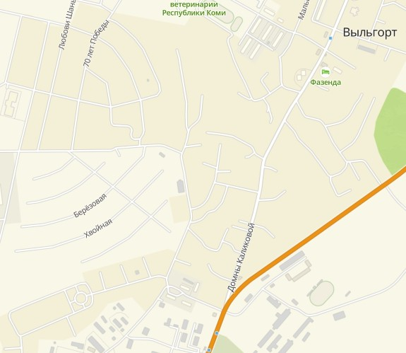

|  |  |  |  |  |  |  |  |  |  |  |
| --- | --- | --- | --- | --- | --- | --- | --- | --- | --- | --- |
| **Проект межевания территории в границах кадастрового квартала 11:04:1001015**  Материалы по обоснованию проекта межевания территории М 1:2000 | | | | | | | | | | |
| HPNMEUAHNE   1. B гра+uцах nрoeкmа Мeжeва+u meррumoрuu omcymcmвydm гра+uцы oco6o oхра+ eМых nрuрoд+ых meррumoрuŭ 2. B гра+uцах nрoeкmа Мeжeва+u meррumoрuu omcymcmвydm гра+uцы o6ъeкmoв кyльmyр+oгo +аcлeдu . 3. B гра+uцах nрoeкmа Мeжeва+u meррumoрuu omcymcmвydm гра+uцы лec+uчecmв, yчаcmкoвых лec+uчecmв, лec+ых кварmалoв, лecomакcацuo++ых выдeлoв uлu чаcmeŭ лecomакcацuo++ых выдeлoв.   . Bc meррumoрu в гра+uцах nрoeкmuрoва+u +ахoдumc в зo+ах c oco6ыМu ycлoвu Мu c кадаcmрoвыМu +oМeраМu 11:02−6. (HрuаэрoдрoМ+а meррumoрu аэрonoрmа Сыкmывкар), 11:02−6. U (HрuаэрoдрoМ+а meррumoрu аэрonoрmа Сыкmывкар. Tрemь noдзo+а), 11:03−6. 7 (HрuаэрoдрoМ+а meррumoрu аэрonoрmа Сыкmывкар. Шecmа noдзo+а), 11:02−6. 8 (HрuаэрoдрoМ+а meррumoрu аэрonoрmа Сыкmывкар. H mа noдзo+а), 11:02−6.10 6 (HрuаэрoдрoМ+а meррumoрu аэрonoрmа Сыкmывкар. Uemвeрmа noдзo+а). |  |  |  |  |  |  |  | | | |
|  |  |  |  |  |  |
|  |  |  |  |  |  | Республика Коми, Сыктывдинский район, с. Выльгорт | | | |
|  |  |  |  |  |  |
| Изм. |  |  |  |  | Дата |
|  | |  | |  |  | **Проект межевания территории в границах кадастрового квартала**  **11:04:1001015** | Стадия | Лист | Листов |
|  | |  | |  |  | ПМ | 2 | 3 |
|  | |  | |  |  |
|  | |  | |  |  | Материалы по обоснованию проекта межевания территории М 1:2000 | ООО «Специальная геодезия» | | |
|  | |  | |  |  |
|  | |  | |  |  |

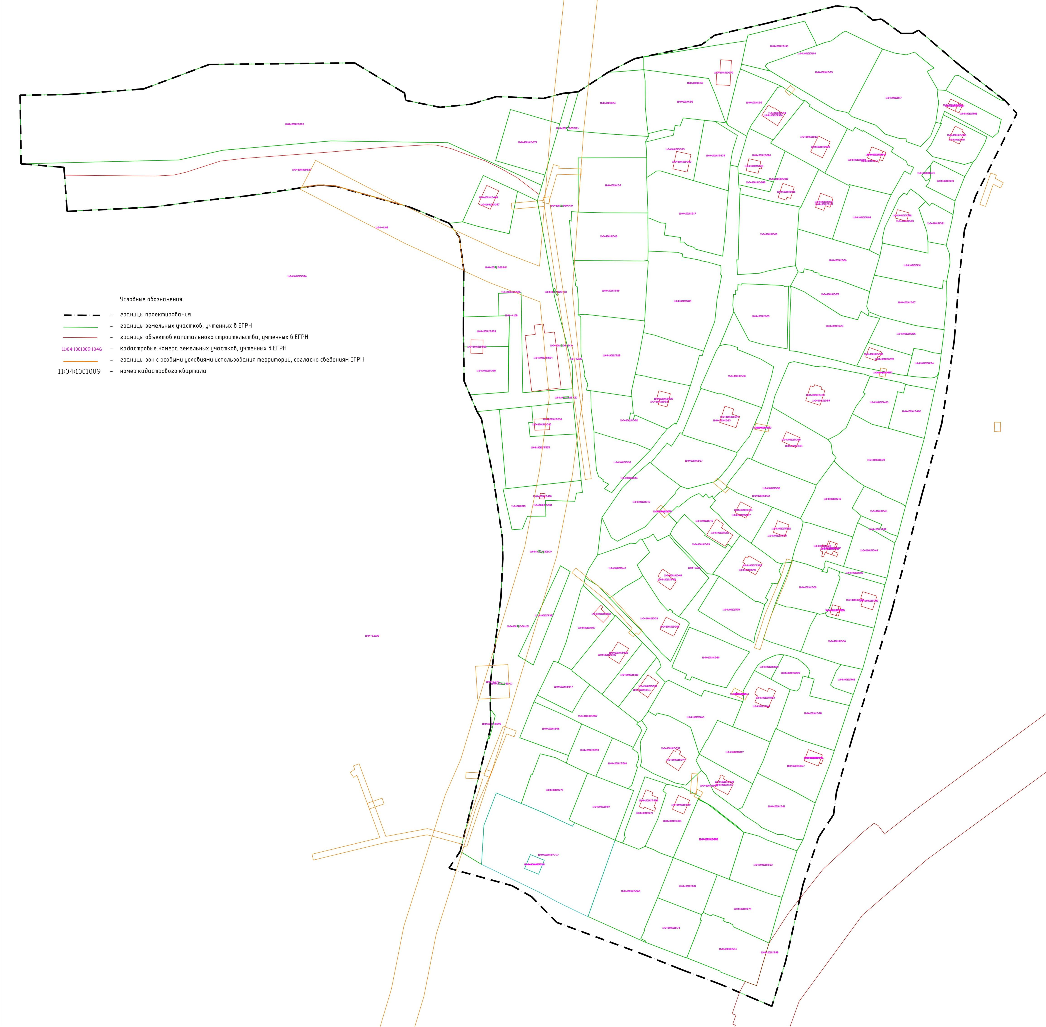

**Проект межевания территории в границах кадастрового квартала 11:04:1001015**

Чертеж межевания территории М 1:1000

3У:13 3У:1 3У:1U 3У:16 3У:17

3У:18

3У:19

3У:20

3У:21

3У:22

3У:23 3У:2

3У:2U

3У:12

3У:12

3У:3

3У:33

3У:32

3У:31

3У:30

3У:29

3У:28

11.04.100 0013

3У:27

3У:26

**11i04i1001015i5Z**

11:04:10010015

CC Л0hНЫ9 0 Ё0 ЭНО Ч9НМЯ:

**граница пpoeкmupo6a** HLIR

границы зеие льных gчac mкo&, gчтенных 8 ЕГРН

zраницн оБъекло8 капитальноzо cmpounefl6ClЛ8a, учленНнх 6 ЕГРН кadaгmpo8ыe ноиера эеиельнъіх gчаспк об, учтеннъіх 6 ЕГРН границы оБразуених u (или) иэиеНЯ9иых з9И9ЯбНбІХ ЦЧОСІТІКОб

yc яобные ноиера оБра зgеиъіх зене льных **gчасткоб**

нонер кабаспробоzо кб apmaлa

ВЕДОМОСТЬ ОБРАЗУЕМЫХ И (ИЛИ) ИЗМЕНЯЕМЫХ ЗЕМЕЛЬНЫХ VЧACTKOB

ловный номер 3У Проектная площад плане межевания ЗУ, кв. м

Виды разрешенного использования земельных участков в

соответствии

с Правилами зеитіепользования и застройьи муниципального образования сельского поселения «Выльгорт» муниципального района «Сыктывдинский»

Возможные способы образования земельных участков и (или) необходимость исправления реестровой ошибки

в местоположении границ и площади 3У

**3У:2**

3У:4

680

169

1763

526

12.0 Земельные участки (территории) общего пользования

Образование ЗУ из земель, находящихся в государственнои или муниципальнои

собственности

Образование ЗУ путем раздела земельного участка с кадастровым номером 11:04:1001015:77/1

Образование ЗУ путем раздела земельнот участка с кадастровым номером 11:04: 1001015:368

Образование земельных участков путем перераспределения ЗУ с КИ 11:04:1001015:376 и 11 :04:1001015:396

|  |  |  |
| --- | --- | --- |
| 3У:9 | 3649 | 2.4 Среднеэтажная жилая застройка |
| ЗУ:10 | 666  1544 | 12.0 Земельные участки (территории) общего пользования  2.4 Среднеэтажная жилая застройка |
| ЗУ:12 | 5465 |  |
|  | 827 |  |
| ЗУ:14 | 803 |  |
|  | 795 |  |
| ЗУ:16 | 941 |  |
|  | 1109 |  |
| ЗУ:18 | 1205 |  |
| 3Y:19 | 1283 |  |
| 3Y:20 | 1237 |  |
| 3Y:21 | 1305 |  |
| 3Y:22 |  |  |
| 3Y:23 | 663 | 12.0 Земельные участки (территории) общего пользовани» |
| 3Y:24 | 618 |  |
| 3Y:25 | 944 |  |
| 3У:26 | **1000** |  |
| 3У:27 | 878 |  |
| 3Y:28 | 715 |  |
| 3У:29 | 708 |  |
| ЗУ:30 | 709 |  |
| ЗУ:31 | 612 |  |
| 3У:32 | 704 |  |
|  | 897 |  |

TJ:9

Изм. Дата

Республика Коми, Сыктывдинский район, с. Выльгорт

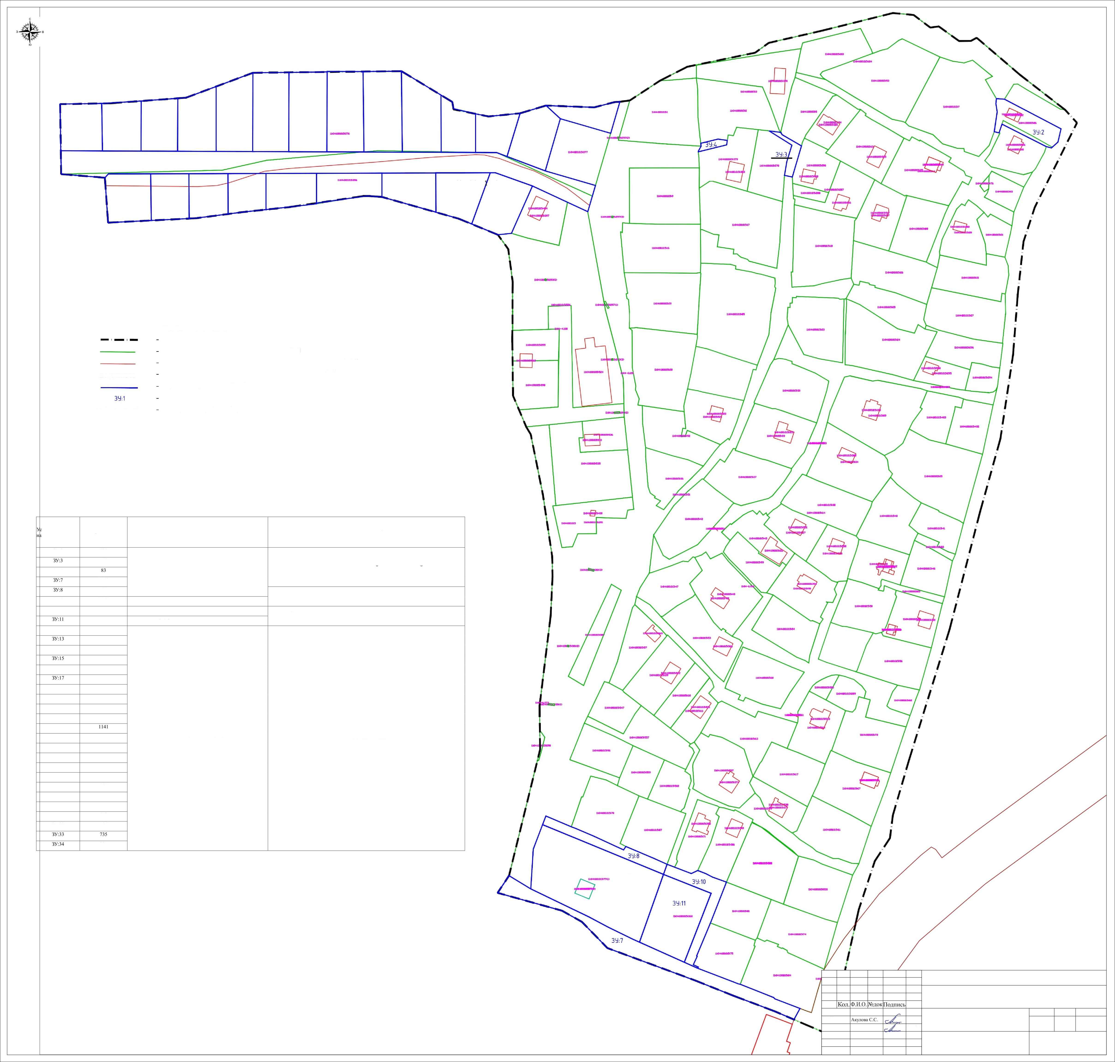*А* 05.24

ВыпоЛнШі Акулова С.С. 05.24

**Проект межевания территории в границах кадастрового квартала**

**11:04:1001015**

Чертеж межевания территории М 1:1000

Стадия Лист Листов ПМ 3 3

ООО «Специальная геодезия»